Tehtävät ja projektit

sonja.kotijarvi

2022

Tehtävät ja projektit

En ole onnistunut läheskään kaikissa tehtävissä. Jotenkin tuntuu, että vaikka ymmärrän asiat sanallisesti, niin koodia yrittäessäni kaikki tuntuu puuroutuvan, enkä saa toimivaa koodia aikaan.

Esimerkiksi projekti 5 Muistipeli: osaan kyllä ajatella kuinka peli rakennetaan, olen katsonut opetusvideoita ja niissä on ollut paljon tietoa. Mutta tiedon soveltaminen tuottaa vaikeuksia.

Tekemäni muistipeli on lähinnä kopio sinun muistipelimallistasi. Onnistuin kuitenkin saamaan omat kuvani peliin, joskin kuvien koko ei ole oikea.

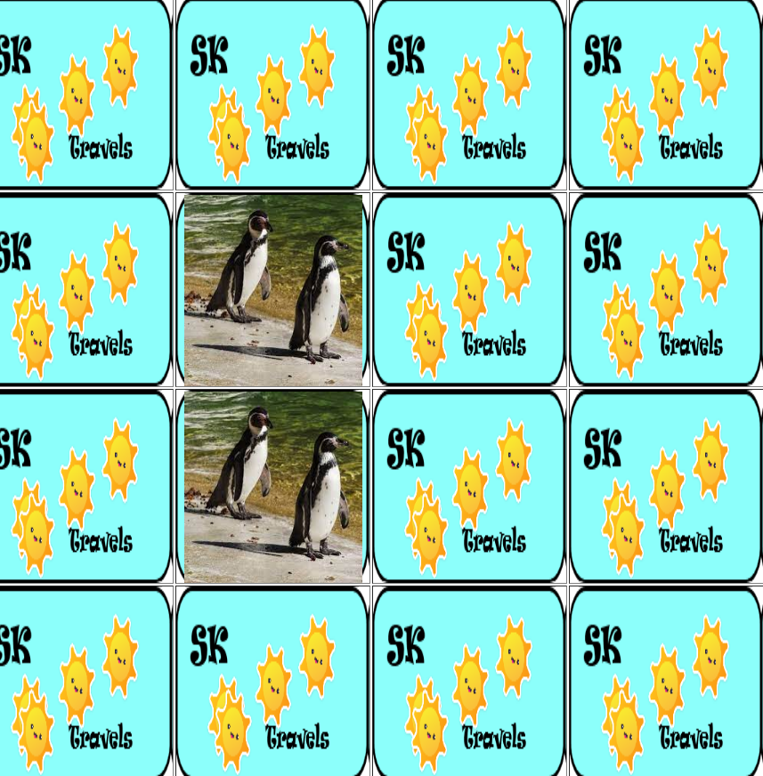

Local storage

Tässä projektissa osasin tehdä vain lomakkeen, joka kysyy tietoja. Tämäkin näyttää kummalliselta verkkosieppauksessa, vaikka se liveserverissä oli oikean näköinen.

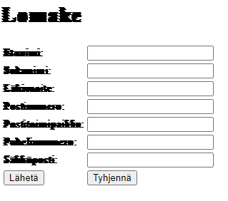

Viikon 2 ja 3 tehtävät

Nämäkin tehtävät ovat malleista kopioituja enkä ole niille osannut muuta kuin koristeluja tehdä.

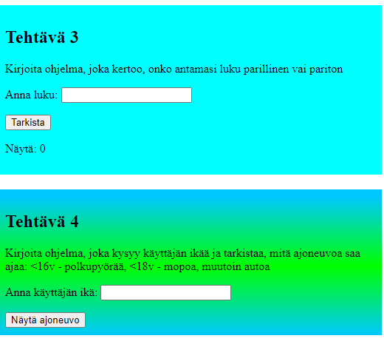

Omat ajatukseni

Vaikka ajattelen että olen jotakin oppinut, olen kuitenkin huolissani siitä, että riittävätkö oppimani asiat edes kurssin alimpaan arvosanaan.

HTML ja CSS ovat minulle helpompia kuin JavaScript. Olen kuitenkin välillä saanut joitakin oivalluksia ja niiden avulla olen edelleen yrittänyt puurtaa opiskelussa eteenpäin.

Olen myös miettinyt, että haukkasinko liian ison palan. Ehkä aivokapasiteettini ei riitä kolmen asian yhtäaikaiseen ymmärtämiseen. Mahtaako ohjelmointi- alalla olla tarvetta pelkälle CSS-koristelijalle?

21.12.2022

*Sonja Kotijärvi*